Salade de pois chiches, carottes et betterave
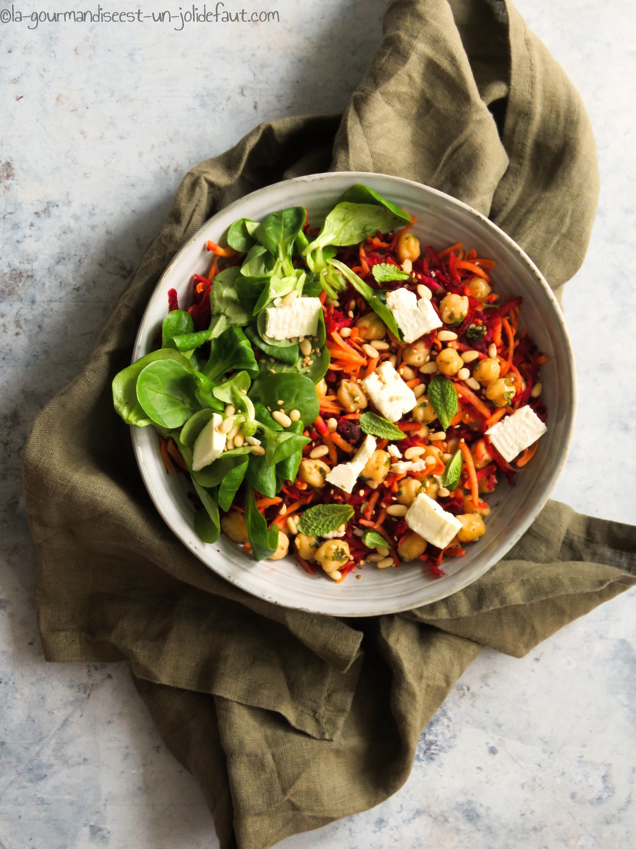

Pour 4 personnes
4 carottes pas trop grosses
1 betterave
150g de pois chiches (secs)
de la mâche
50g de feta
1 cuil à soupe de pignons de pin
1 poignée de feuilles de menthe
1 à 2 cuil à soupe d'huile de sésame
1 cuil à soupe de graines de sésame

La veille au soir faites tremper les pois chiches dans un grand volume d'eau froide. (Les pois chiches doivent tremper dans l'eau pendant au moins 12 heures avant de les faire cuire.
Après trempage, égouttez les pois chiches puis faites les cuire pendant 35 minutes dans une grande casserole d'eau bouillante. Après cuisson égouttez vos pois chiches et laissez les refroidir.
Préparez un pesto de menthe au sésame: Mixez les feuilles de menthe avec les graines de sésame et 1 ou 2 cuillère à soupe d'huile de sésame.
Assaisonnez les pois chiches avec le pesto de menthe. Réservez.
Epluchez et râpez les carottes et la betterave.
Lavez la mâche.
Dans un saladier mélanger les pois chiches avec les légumes râpés. Ajoutez quelques feuilles de mâche, des pignons de pin et des morceaux de feta. Assaisonnez avec 1 filet d'huile de sésame et servez.

